DERE
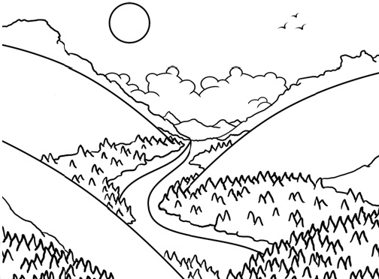
Haz duyar ağaçlardan
Serinlik döküldükçe.
Hayat saçar her yana
Kıvrılıp büküldükçe.
Duyulur türkülerin
En coşkunu sesinden.
Ferah veren bir hava
Yayılır nefesinden.
Nerden alır suyunu,
Kardan mı, yağmurdan mı?
Şu nazlı dereciğin
Yatağı çamurdan mı?
Bilmez durup dinlenmek.
Kış, yaz demeyip akar.
Ovanın her yerini
Sular ile o yıkar.

Durma gez, dolaş yurdu
Ak dere, berrak dere!
Gezdiğin topraklara
Bolluklar bırak dere!

Soruları şiire göre cevaplayınız. Cevaplarınızın cümle olmasına dikkat ediniz, yarım bırakmayınız.
1) Şair şiirde kiminle konuşuyor?

………………………………………………………………………………….
2) Dere, ovada ne yapıyormuş?

………………………………………………………………………………….
3) Şair son olarak dereden neler yapmasını istiyor?

………………………………………………………………………………….

………………………………………………………………………………….
Aşağıdaki cümlelerin yanına kaç kelimeden oluştuğunu yazınız.
Dün öğretmenimizle kartopu oynadık.
Yarıyıl tatilinde bol bol kitap okuyacağım.
Soru cümlelerinin sonuna soru işareti koyarım.
Benzer varlıkları birbirinden ayırmak için aralarına virgül koyarım.
Korku, heyecan, şaşırma, seslenme bildiren cümlelerin sonuna ünlem işareti koyarım.
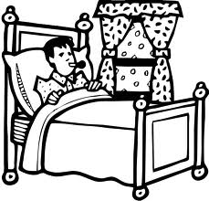

Aşağıda verilen cümlelerde boş bırakılan yerleri onluk ve birliklere göre doldurunuz. Sağ taraftaki basamak tablolarına uygun ifadeleri yazınız.
a) 84 = onluk + birlik
 | ONLUK | BİRLİK
 | 6
Basamak Adı
Basamak Değeri
Sayı | 67
Okunuşu

b) = 5 birlik + 4 onluk

c) 93 = onluk + birlik

ç) 28 = birlik + onluk

d) = 9 birlik + 7 onluk
 | ONLUK | BİRLİK
 |  | 5
Basamak Adı
Basamak Değeri
Sayı | 25
Okunuşu

e) = 3 onluk + 0 birlik

f) 50 = birlik + onluk

g) = 6 birlik + 1 onluk

Aşağıdaki balonların içine nezaket ifadeleri yazınız. Resimleri boyayınız.

………..……gelsin..
Sağ ol.

……………………….




